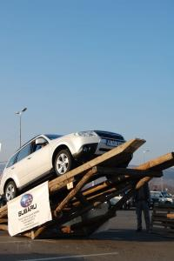

Show la Polus. Actorul principal -Subaru Forester
AUTO | Nov 15, 2008 17:56:43 | Numar vizualizari: 120
Rating: | - In prezent 0/5 stele.  - 1  - 2  - 3  - 4  - 5 | | tipareste | trimite unui prieten | trimite prin Yahoo!

Clujenii pot admira si incerca zilele acestea in parcarea complexului comercial Polus Center, noul model Subaru Forester Diesel, echipat cu primul motor Boxer diesel din lume. Tubman Co, dealer autorizat Subaru, a organizat un drive-test pentru pilotii din campionatul de off-road.
Pe un traseu special amenajat in incinta parcarii, pilotii campionatului national de-off road piloteaza masinile modificate si echipate pentru concurs si modelele Subaru.
Liviu Iernean cunoscut drept “bunicul” off-roadului in Romania a oferit un show de zile mari tuturor spectatorilor cu manevre deosebit de dificile pe circuitul amenajat care a cuprins o cumpana cu inclinatie de 40 de grade, un teren ”minat” cu cauciucuri si o rampa la finalul careia se aflau doua masini vechi.
Toti cei care au dorit un drive test au putut selecta masina dorita dintr-o gama larga pusa la dispozitie de Subaru. Masinile oferite spre drive test sunt: Subaru Forester Diesel si benzina, Legacy, Impresa Tribeca, Outback si Justy.
Evenimentul continua si maine incepand cu ora 11 in parcarea Polus Center.

